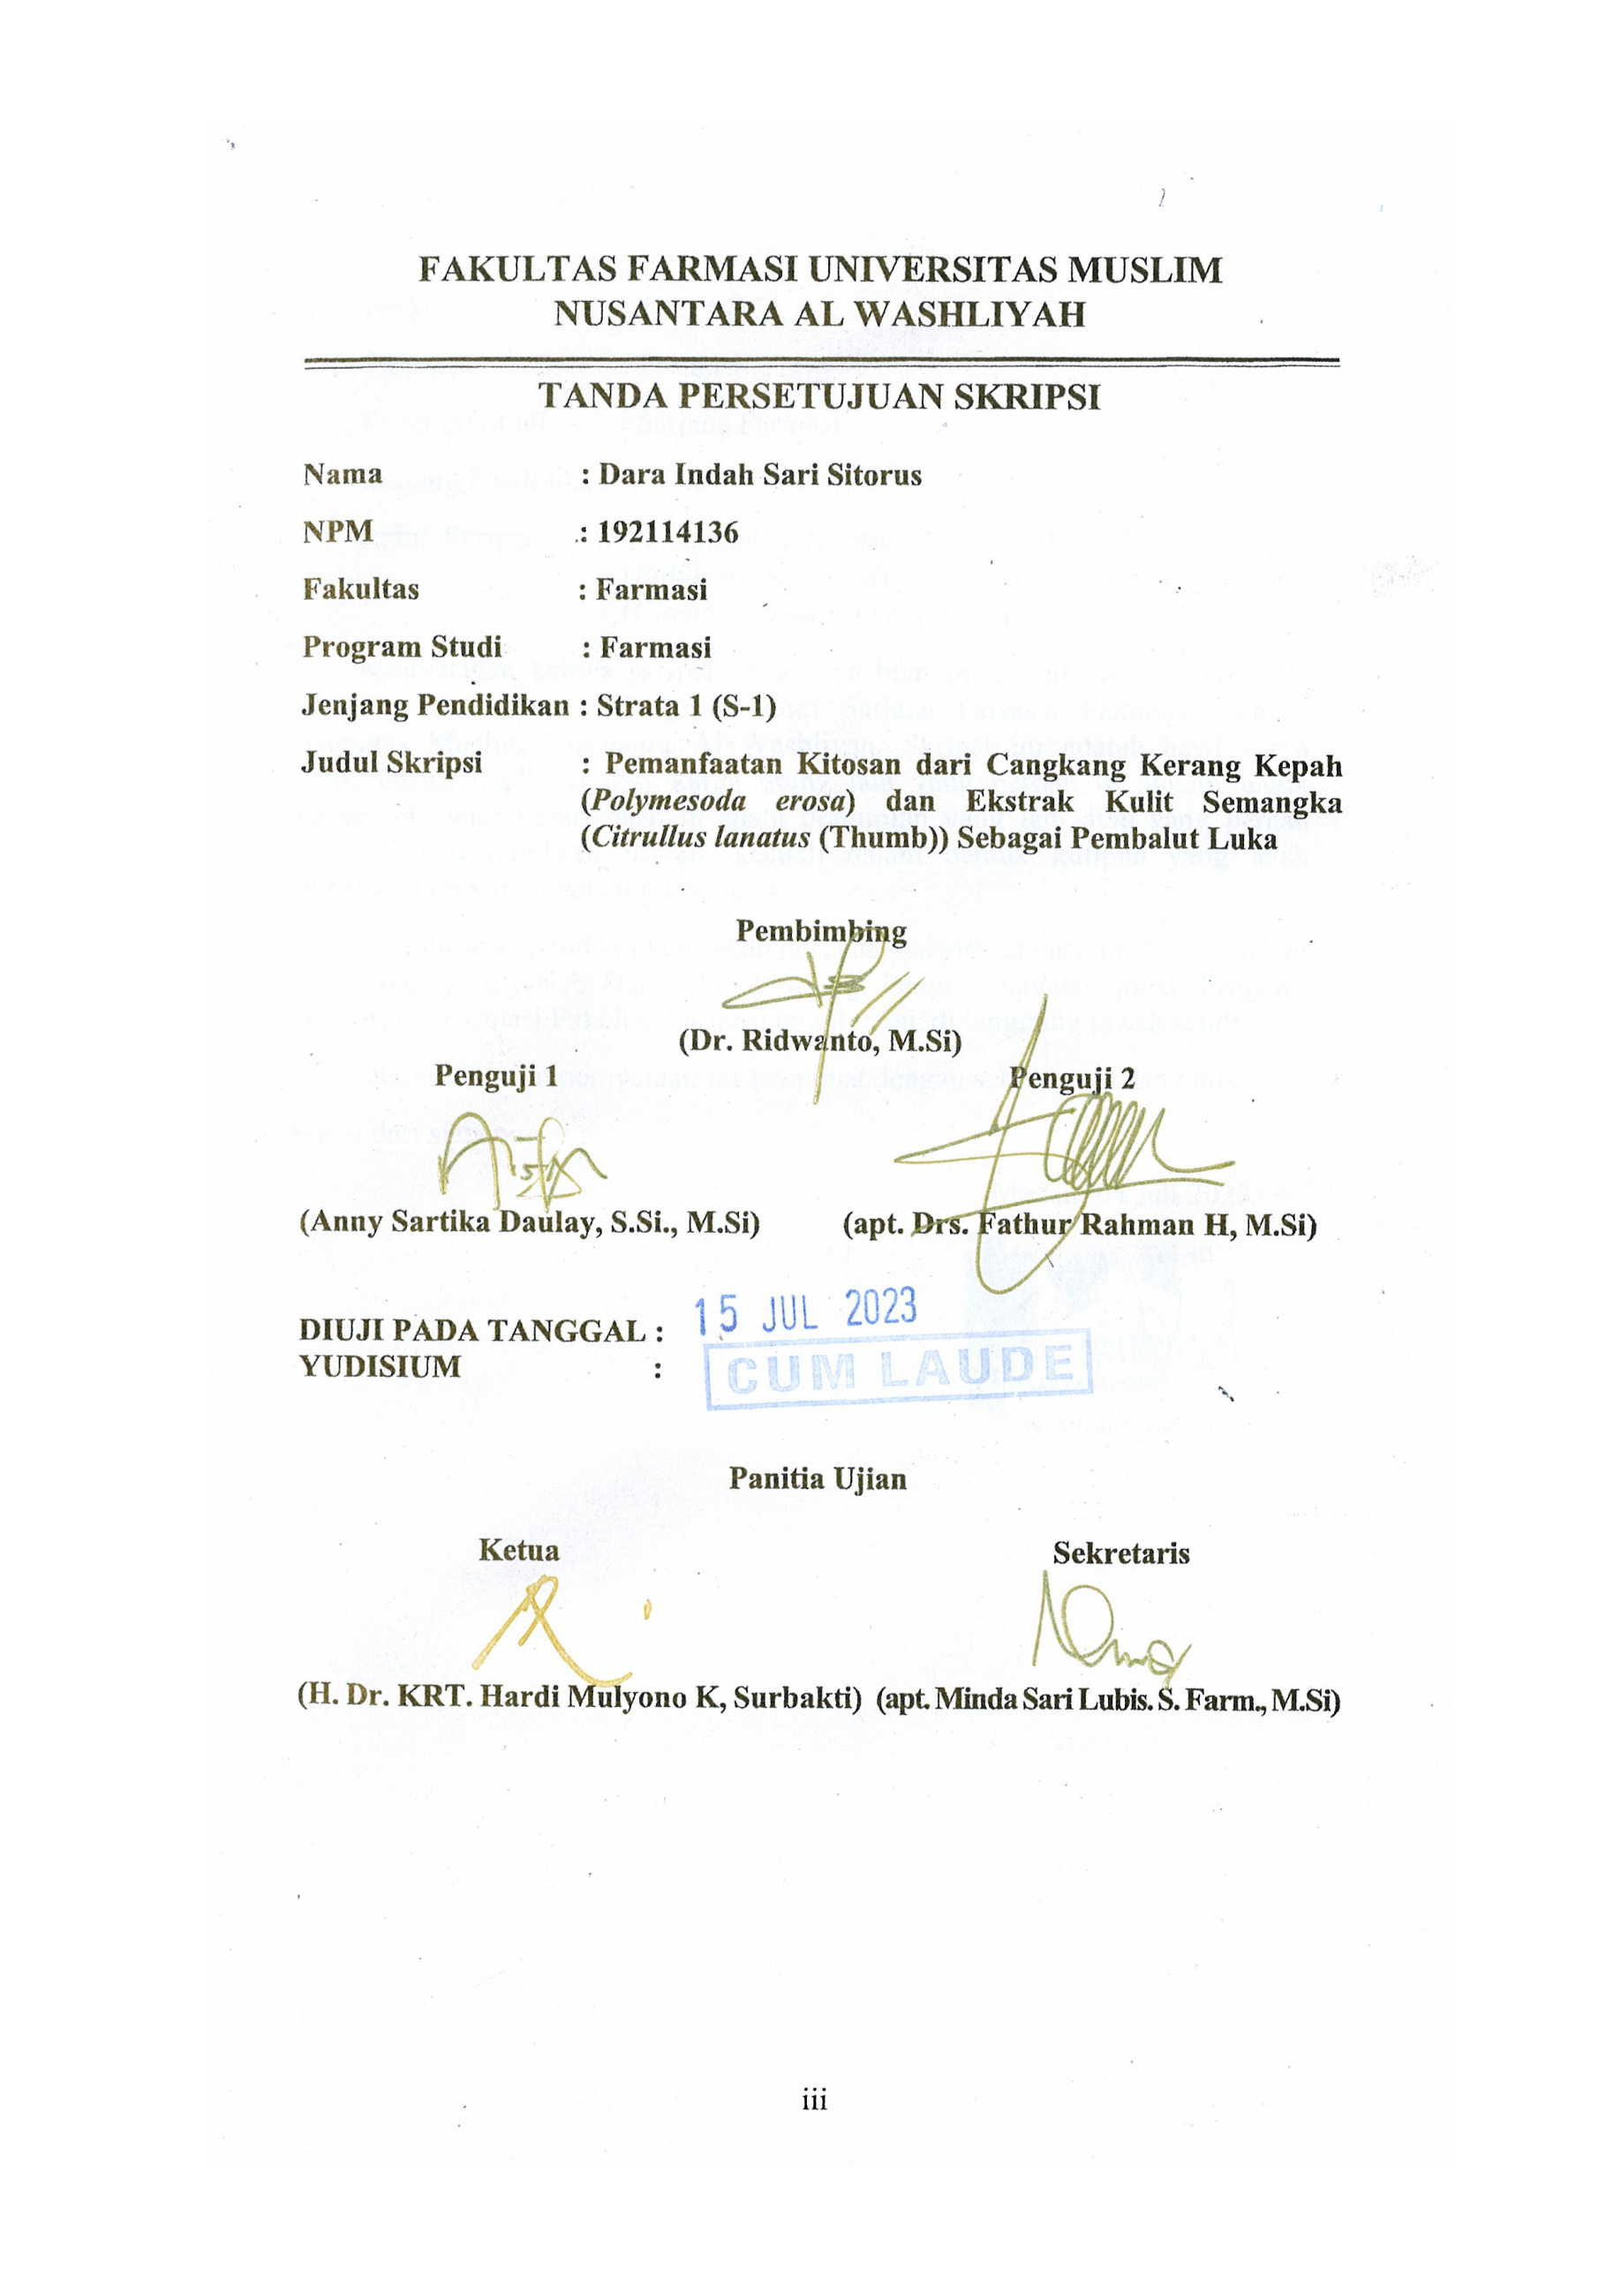
FAKULTAS FARMASI UNIVERSITAS MUSLIM NUSANTARA AL WASHLIYAH

TANDA PERSETUJUAN SKRIPSI

Nama : Dara Indah Sari Sitorus
NPM : 192114136
Fakultas : Farmasi
Program Studi : Farmasi
Jenjang Pendidikan : Strata 1 (S-1)
Judul Skripsi : Pemanfaatan Kitosan dari Cangkang Kerang Kepah (Polymesoda erosa) dan Ekstrak Kulit Semangka (Citrullus lanatus (Thumb)) Sebagai Pembalut Luka

Pembimbing

(Dr. Ridwanto, M.Si)
Penguji 1 Penguji 2

(Anny Sartika Daulay, S.Si., M.Si) (apt. Drs. Fathur Rahman H, M.Si)

DIUJI PADA TANGGAL :
YUDISIUM :

Panitia Ujian

Ketua Sekretaris

(H. Dr. KRT. Hardi Mulyono K, Surbakti) (apt. Minda Sari Lubis. S. Farm., M.Si)

